觀看短片《香港抗日浪潮》(第21集)，完成以下問題。  https://chiculture.org.hk/tc/historystory | 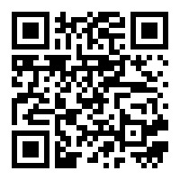
1. 按以下事件發生的時間，把英文字母填在適當的 內。
廣州
- 市民開始有組織地把物資送上內地，並且捐錢，支援抗日戰線。
B. 國民政府呼籲人民認購「救國公債」，以籌集抗戰經費，香港也參與。
C. 日軍誣稱瀋陽的鐵路被中國破壞，藉口發動侵華戰爭。
D. 日軍全面展開侵華戰爭。
E. 香港成為抗日救亡運動中心之一。
1931年：九一八事變 |  | 1937年：七七盧溝橋事變
2. 圖中的運動是由誰人來香港組織推行的？圈出答案。
A. 宋慶齡
B. 宋美齡
C. 蔣介石
D. 毛澤東
3. 抗戰時期，香港人還做了甚麼事情支援國家抗日？
廣州
- 購買前方急需的救護車和藥品，送往內地，交付軍隊。
- 有人捐出自己全部家財支援。
- 醫護人員自發到前線服務。
- 以上皆是。
延伸閱讀 《抗日戰爭》
https://chiculture.org.hk/tc/china-five-thousand-years/1915

